令和３年度天草市立新和小学校だより Ｒ４. 1.１２ №９ 文責：校長 左村 良一
しんわ
教育目標
ふるさとに誇りをもち、生き生き学びなかよく伸びる新和っ子の育成
～ 笑顔 挑戦 思いやり ～
○やり通す力
○自分で考え取り組む力
○協働する力

重点的に育成をめざす資質・能力
継続は力なり そして、当たり前の大切さ

令和４年、新しい年がスタートしました。本年もよろしくお願いします。１月１１日（火）が３学期の始業式でしたが、全員元気に出席していたことを、本当にうれしく思いました。ご家庭で、冬休みの過ごし方についてご指導していただいたことに感謝申し上げます。３学期は５０日という短い学期ですが、学年のまとめと次学年の準備をする大事な学期でもあります。オミクロン株による感染拡大が本県でも懸念されるところです。コロナ対策にも引き続き留意しながら、充実した３学期となるよう全職員で頑張っていきます。
始業式での校長講話
大谷翔平選手は、昨年、メジャーリーグで二刀流として活躍して、見事ＭＶＰを獲得しました。さあこの写真は何をしているところでしょうか。そう、ゴミ拾いをして
いるところです。なぜ、大谷選手はゴミ拾いをしているのでしょうか。その
訳を考えてみました。
大谷選手は、高校１年生の頃「ドラフト会議で８球団から１位指名される」
という目標を立てました。その目標を達成するために、体力をつけることや
１６０Kmのボールを投げること、変化球を身に付けることなど、８つの項目
を設定しました。８つの中で、野球とはあまり関係がないと思うものがあり
ませんか。「運」や「人間性」は、あまり関係がないような気がしますね。
大谷選手は、８つの項目を達成するための具体的な目標もそれぞれ８つずつ
考えました。「運」をつかむための８つの目標を見てください。「ゴミ拾い」
という目標が書いてありますね。他にも「あいさつ」や「部屋そうじ」、「道
具を大切にする」ということも書かれていますね。それでは「人間性」のと
ころを見てください。「思いやり」や「感謝」、「礼儀」、「継続力」ということ
が書かれています。大谷選手は、「８球団から１位指名さ
れる」という大きな目標を達成するためには、野球の技術
を伸ばすための練習だけでなく、「運を自分にたぐり寄せ
ること」や「人間性を磨くこと」も大事な要素だと考えた
のだと思います。その中の一つの手段がゴミ拾いだった訳
です。世界有数の野球選手になっても、おごることなくゴ
ミ拾いを続けている大谷選手はすごいと思うし、礼儀正し
く、思いやりもある選手なので、誰からも愛され、応援されているのだと思います。
今日の大谷選手の話を通して、皆さんに伝えたいことが２つあります。１つ目は、続けていくことの大切さです。大谷選手は、ゴミ拾いだけでなく、高校１年生の時に立てた目標のいくつかを今でも続けていると思います。「継続は力なり」という言葉もあります。目標に向かって取り組みを継続していっても必ずしも夢が達成されるとは限りませんが、続けていく（やり通す）過程こそが大事で、それがきっと何らかの自分の力になっていくと思っています。二つ目は当たり前の大切さです。あいさつやゴミ拾い、そうじ、感謝の気持ちなど、野球とは関係ないことかもしれませんが、大谷選手はこの当たり前のことも大切にしてきました。みなさんも新和小で取り組んでいる「５つのＡＢＣ」をぜひこれからも続けていきましょう。

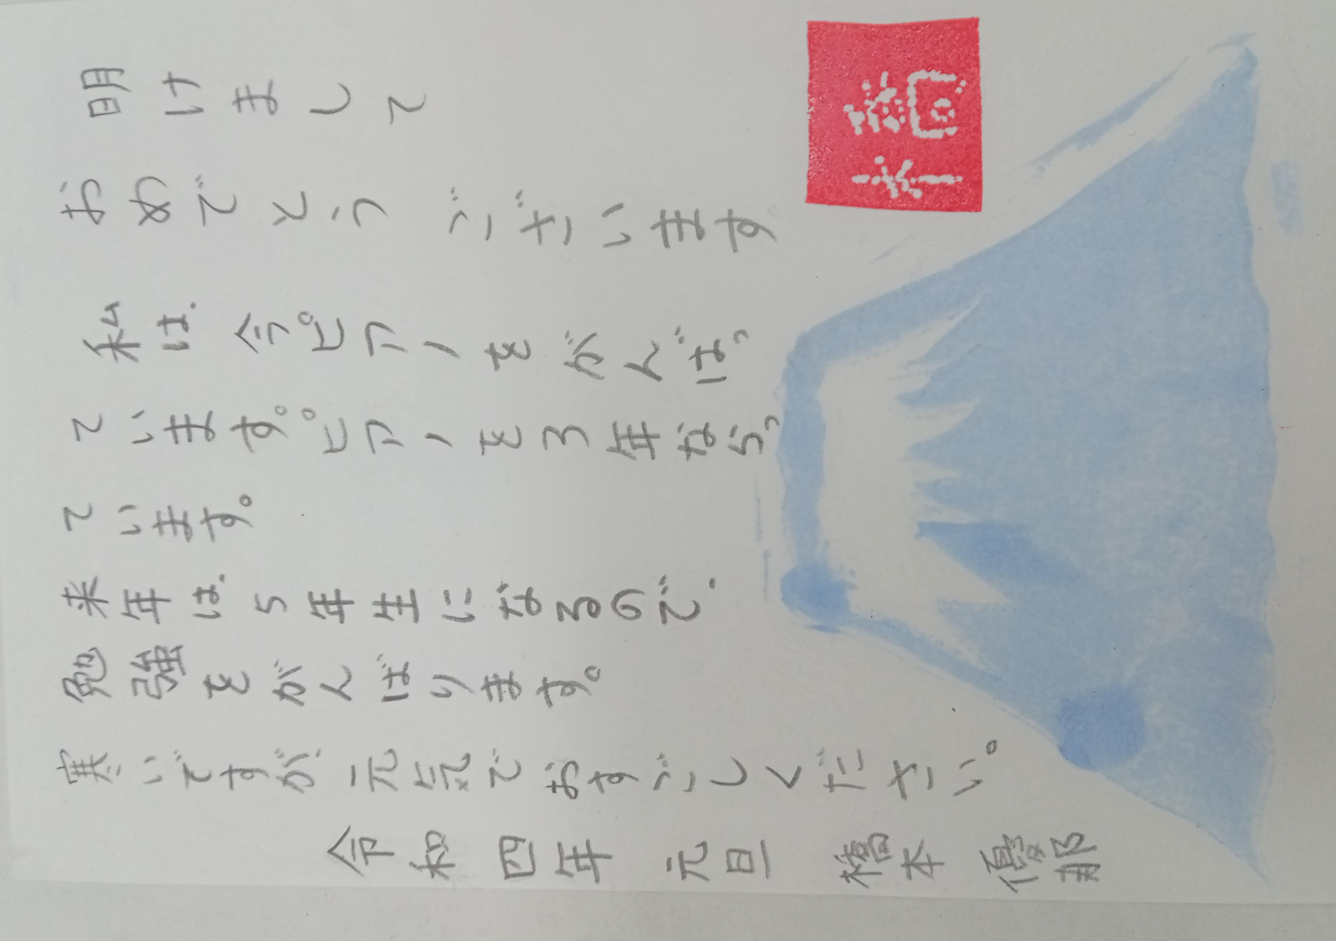
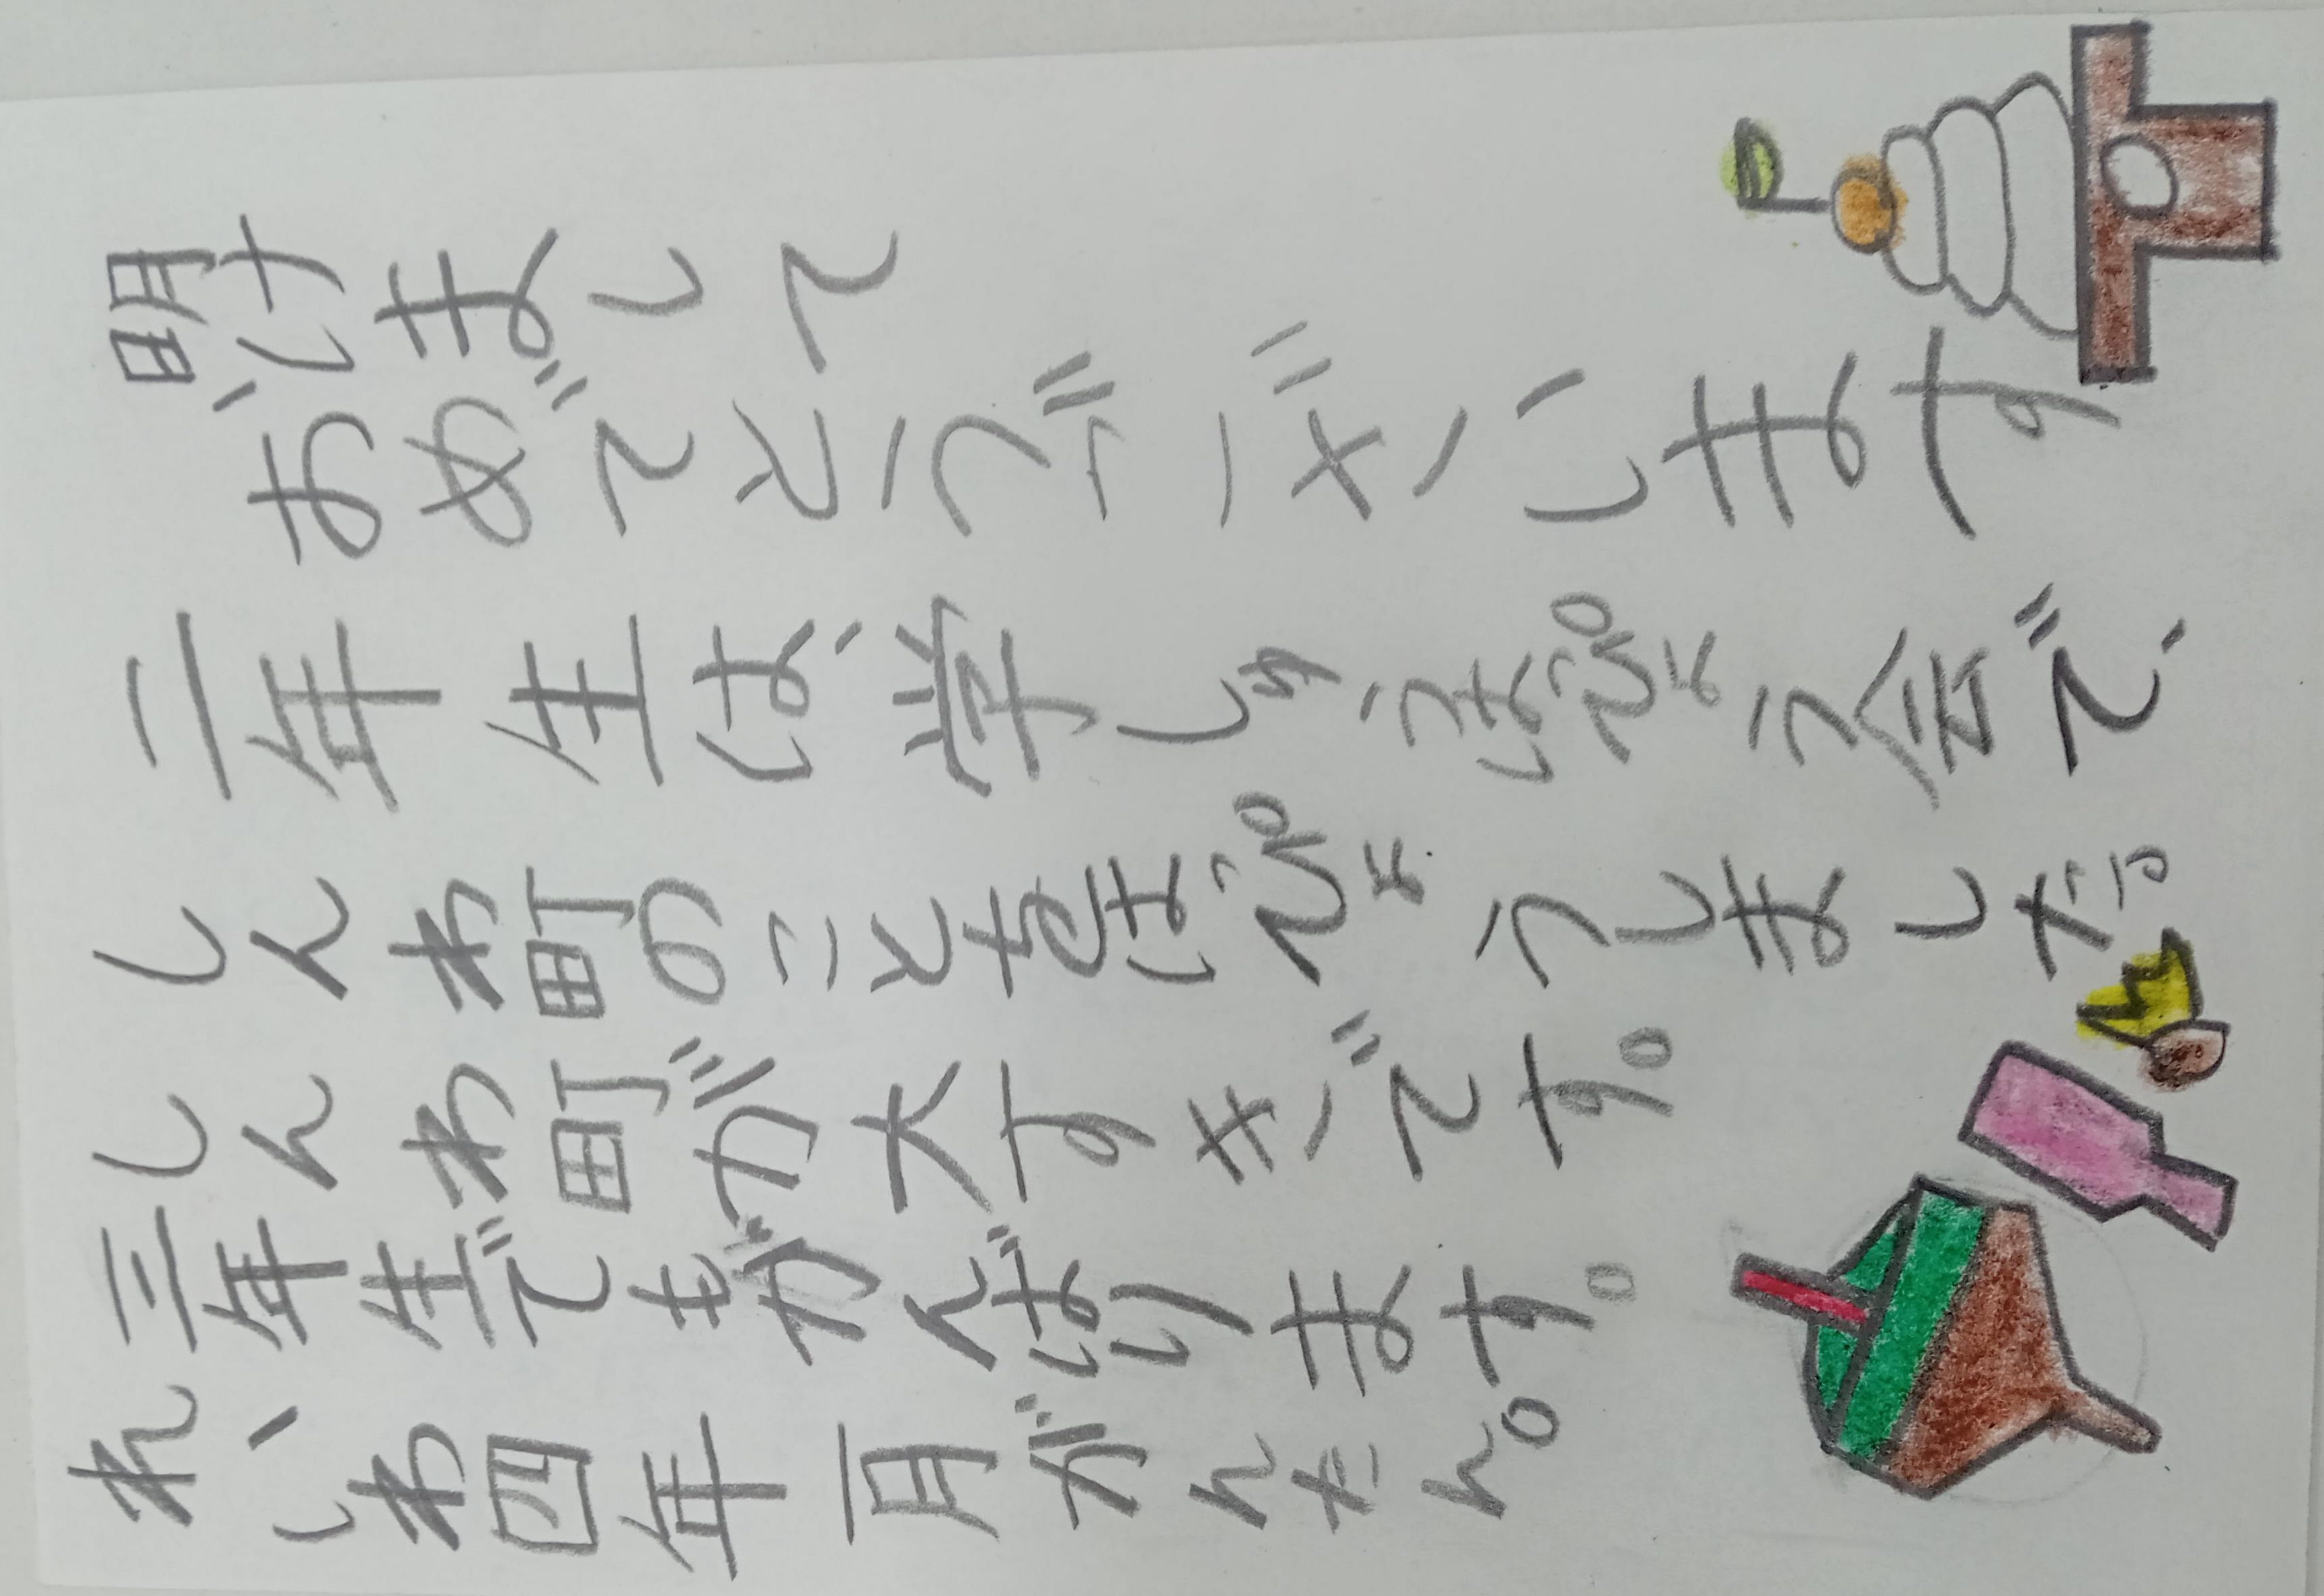
年賀状を送りました

昨年末、新和町に一人で暮らしておられる７５歳以
上の方へ、年賀状を送りました。昨年度までは、子ども
民生委員の取組の一つとして４年生以上の児童が取
り組んでいましたが、今年度は、全児童が年賀状を書
きました。子ども達は、もらった方が楽しんで読むこと
ができる年賀状になるよう、心を込めて書きました。コ
ロナ禍の影響で制限されることが多いですが、子ども
達が地域へ目を向け、地域を大切にするような取組を
今後もできる限り行っていきたいと思います。
炭焼き体験
Ｗパーフェクト賞
２学期に行われた、漢字・計算大会のＷパーフェクト賞（両方とも満点）で表彰された児童を紹介します。
１年：桐原 寿斗 さん 平道 継夢 さん
２年：水本かれん さん 坂田 來煌 さん
原田 惺矢 さん 𠮷田すみか さん
３年：大田 倫瑠 さん 浪床 一歌 さん
４年：濱 智華 さん
６年：竹内舞花さん 淀水富羽さん

１２月１４日（火）に３年生が炭焼き体験を行いました。碇石の新木さんから、炭窯の仕組みや炭作りの歴史を学びました。また、炭を釜からから取り出す体験も行いました。最後は、子どもたちが楽しみにしていたパン作り体験もありました。子ども達は、生地を竹に巻き付けて炭火で焼き、
出来上がったパ
ンに舌鼓を打っ
ていました。関
係者の皆様、大
変お世話になり
ました。

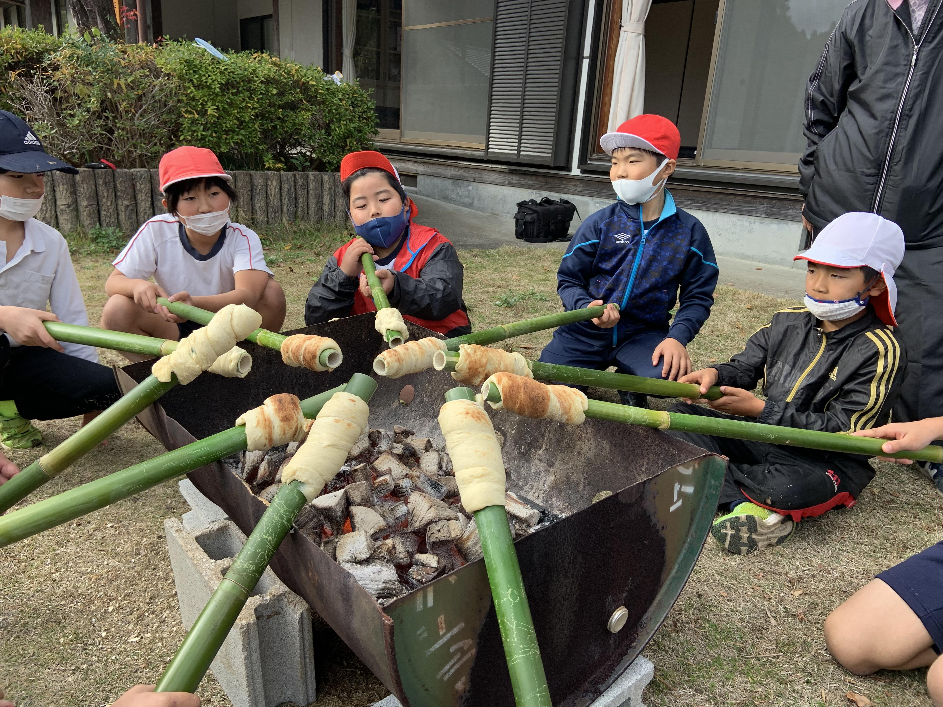

２月の行事予定
１日(火）：知能検査（１・３・５年）
３日(木)：新入生体験入学
４日(金）：中学校体験入学
８日(火)：読み聞かせ
不審者対応避難訓練
１０日(木)：第３回学校運営協議会(於：新和中)
校長講話
１１日(金)：建国記念の日🎌
１６日(水)：学力調査(国語)
１７日(木)：学力調査(算数)
全校集会(人権旬間の取組について)
１８日(金)：英会話集会
２３日(水)：天皇誕生日🎌
２４日(木)：児童会総会
２７日(日)：授業参観､ＰＴＡ総会､学級懇談会
２８日(月)：振替休業日
※２７日は、今年度最後の授業
参観とＰＴＡ総会を実施しま
す。詳しい日程等については、
後日プリントにてお知らせし
ます。 ホームページQRコード

玉ねぎ植え付け
１２月１４日（火）にひばり学級が玉ねぎの植え付けを行いました。さつまいもの植え付けにもご協力いただいている田渕嘉和様に、畝作りとマルチ張りをしていただきました。また、苗の植え付け方も子ども達に丁寧に指導していただきました。玉ねぎは、４月頃に収穫を迎えます。ひばり
学級では、立
派に育った玉
ねぎを使って、
「玉ねぎパー
ティ」を毎年
行っています。
収穫の時が楽
しみです。

